חזרה קמץ פתח
- חַבְּרוּ אֶת הַצְלִילִים לְמִילִים.
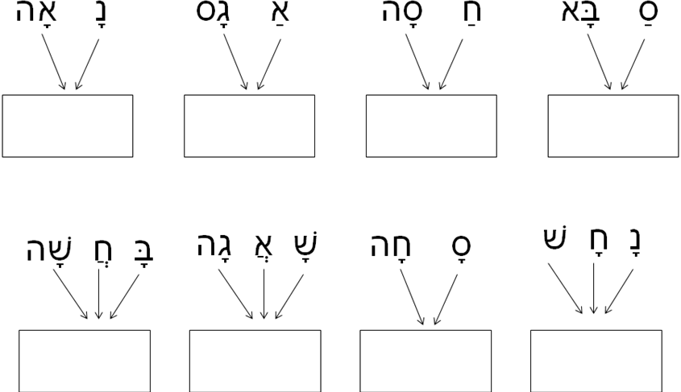

- מִתְחוּ קַו מֵהַמִילַה לַתְמוּנָה.
חַסָה

נָחָשׁ
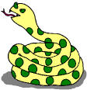
אַגָס
בָּנָנָה

- השלימו ממחסן המילים.
חָנָן חַנָה
בָּאָה
בָּא
בָּחֲשָׁה
שָׁאַג
נָח
שָׁאֲגָה
בָּחַש
נָחָה
- חַבְּרוּ אֶת הַצְלִילִים לְמִילִים.
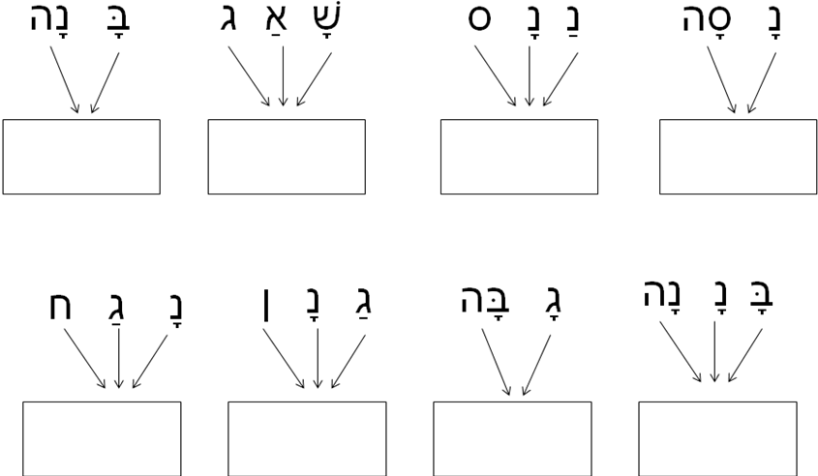
- הַקִיפוּ מִשְׁפָּטִים מַצְחִיקִים.
- אָח בָּנָה נָחָשׁ.
- חַנָה בָּחֲשָׁה בַּנָנָה.
- שָׁנָה בָּאָה.
- חַנָה נָחָה בַּגַן.
- חָנָן נָח בַּגַג.
- אַבָּא בָּנָה גַג.
- נָחָשׁ נָח בַּגַן.

